事项编码：080043200058026744813330101

企业招用未成年工登记服务指南

市人力社保局

企业招用未成年工登记服务指南
一、适用范围
涉及的内容：用人单位招收使用年满十六周岁，未满十八周岁的未成年工，除符合一般用工要求外，还应当依法向所在地的县级以上人力资源和社会保障部门申请办理登记手续。
服务对象：法人,其他组织
二、事项审查类型
即审即办
三、国家法律依据
未成年工特殊保护规定 劳动部 1994-12-09
第九条
第一款 对未成年工的使用和特殊保护实行登记制度。
（一） 用人单位招收使用未成年工，除符合一般用工要求外，还须向所在地的县级以上劳动行政部门办理登记。劳动行政部门根据《未成年工健康检查表》、《未成年工登记表》，核发《未成年工登记证》
中华人民共和国未成年人保护法 全国人民代表大会常务委员会 2020-10-17
第三十八条
第一款 任何组织或者个人不得招用未满十六周岁的未成年人，国家另有规定的除外。
第二款 任何组织或者个人按照国家有关规定招用已满十六周岁未满十八周岁的未成年人的，应当执行国家在工种、劳动时间、劳动强度和保护措施等方面的规定，不得安排其从事过重、有毒、有害等危害未成年人身心健康的劳动或者危险作业。
中华人民共和国劳动法 第八届全国人大常委会第八次会议 1994-07-05
第五十八条
第二款 未成年工是指年满十六周岁未满十八周岁的劳动者。
四、省级法律依据
无
五、市级法律依据

六、县级规定

七、受理机构
市人力资源和社会保障局
八、决定机构
市人力资源和社会保障局
九、数量限制
无数量限制

十、受理条件
（一）本行政区域内依法设立的各类企业、个体经济组织、民办非企业单位招用年满16周岁、未满18周岁的劳动者,到企业工商登记的同级人力社保部门办理； （二）用人单位已安排未成年工进行上岗前健康检查； （三）用人单位安排未成年工从事的岗位符合《未成年工特殊保护规定》第三条用人单位不得安排未成年工从事以下范围的劳动： （一）《生产性粉尘作业危害程度分级》国家标准中第一级以上的接尘作业； （二）《有毒作业分级》国家标准中第一级以上的有毒作业； （三）《高处作业分级》国家标准中第二级以上的高处作业； （四）《冷水作业分级》国家标准中第二级以上的冷水作业； （五）《高温作业分级》国家标准中第三级以上的高温作业； （六）《低温作业分级》国家标准中第三级以上的低温作业； （七）《体力劳动强度分级》国家标准中第四级体力劳动强度的作业； （八）矿山井下及矿山地面采石作业； （九）森林业中的伐木、流放及守林作业； （十）工作场所接触放射性物质的作业； （十一）有易燃易爆、化学性烧伤和热烧伤等危险性大的作业； （十二）地质勘探和资源勘探的野外作业； （十三）潜水、涵洞、涵道作业和海拔三千米以上的高原作业（不包括世居高原者）； （十四）连续负重每小时在六次以上并每次超过二十公斤，间断负重每次超过二十五公斤的作业； （十五）使用凿岩机、捣固机、气镐、气铲、铆钉机、电锤的作业； （十六）工作中需要长时间保持低头、弯腰、上举、下蹲等强迫体位和动作频率每分钟大于五十次的流水线作业； （十七）锅炉司炉。 第四条未成年工患有某种疾病或具有某些生理缺陷（非残疾型）时，用人单位不得安排其从事以下范围的劳动： （一）《高处作业分级》国家标准中第一级以上的高处作业； （二）《低温作业分级》国家标准中第二级以上的低温作业； （三）《高温作业分级》国家标准中第二级以上的高温作业； （四）《体力劳动强度分级》国家标准中第三级以上体力劳动强度的作业； （五）接触铅、苯、汞、甲醛、二硫化碳等易引起过敏反应的作业。 第五条患有某种疾病或具有某些生理缺陷（非残疾型）的未成年工，是指有以下一种或一种以上情况者： （一）心血管系统 1.先天性心脏病； 2.克山病； 3.收缩期或舒张期二级以上心脏杂音。 （二）呼吸系统 1.中度以上气管炎或支气管哮喘； 2.呼吸音明显减弱； 3.各类结核病； 4.体弱儿，呼吸道反复感染者。 （三）消化系统 1.各类肝炎； 2.肝、脾肿大； 3.胃、十二指肠溃疡； 4.各种消化道疝。 （四）泌尿系统 1.急、慢性肾炎； 2.泌尿系感染。 （五）内分泌系统 1.甲状腺机能亢进； 2.中度以上糖尿病。 （六）精神神经系统 1.智力明显低下； 2.精神忧郁或狂暴。 （七）肌肉、骨骼运动系统 1.身高和体重低于同龄人标准； 2.一个及一个以上肢体存在明显功能障碍； 3.躯干四分之一以上部位活动受限，包括强直或不能旋转。 （八）其他 1.结核性胸膜炎； 2.各类重度关节炎； 3.血吸虫病； 4.严重贫血，其血色素每升低于九十五克（<9.5g/dL）。
十一、禁止性要求
无禁止性要求
十二、申请材料目录

材料名称 | 材料形式 | 必要性及描述 | 备注
《企业招用未成年工登记表》 | 纸质或电子 | 必要
《未成年工健康检查表》（县级以上医院出具） | 纸质或电子 | 必要
营业执照 | 系统自动获取，如数据不全则需申请者提交 | 必要

十三、申请接收
申请方式：网上申请,现场窗口申请
办理地点: 杭州市人力社保综合服务大厅（杭州市上城区小营街道中河中路248号）5-12号窗口;
十四、对外公布的办理程序描述
环节 | 办理时限 | 办理人员 | 审查标准 | 办理结果
申请 | 申请人向窗口提交申请材料或在浙江政务服务网进行网上申报，并选择结果送达方式。
受理 | 即办 | 行政审批处工作人员 | 对申请材料进行初步审核。经审核，申请材料齐全、符合法定形式的，决定予以受理。申请材料齐全并符合法定形式，但申请材料需要核实的，应当决定予以受理。申请材料存在可以当场更正的错误的，应当允许有权更正人当场予以更正，由更正人在更正处签名或者盖章、注明更正日期；经确认申请材料齐全，符合法定形式的，应当决定予以受理。申请材料不齐全或者不符合法定形式的，应当当场告知申请人需要补正的全部内容。不属于企业登记范畴或者不属于本机关登记管辖范围的事项，应当即时决定不予受理，并告知申请人向有关行政机关申请。 | 1.材料齐全符合法定形式的出具《受理通知书》；2.不属于许可范畴或者不属于本机关受理范围的，应及时告知申请人向相应行政机关申请。
审核 | 即办 | 行政审批处工作人员 | 对申请材料进行实质性审查，所提交材料是否齐全、是否符合法定形式、是否符合相关法律规定，并作出相应决定。 | 对于审查通过的，作出准予登记决定，在《企业招用未成年工登记表》中加盖行政审批章；对于审查未通过的，作出不予登记决定，并告知申请人原因。
办结 | 即办 | 行政审批处工作人员 | 根据审核情况，对申请材料进行整理并归档后，将决定文书以指定方式寄送给申请人。 | 1.做出准予登记决定的，当场返还加盖行政审批章的《企业招用未成年工登记表》文本；2.作出不予登记决定的，返还所提交《企业招用未成年工登记表》文本。
送达 | 即办 | 行政审批处工作人员 | 当场送达

十五、办理方式

十六、办结时限
法定期限：10工作日
承诺期限：即办
时限说明：
十七、收费依据及标准
收费项目名称 | 收费标准 | 减免说明

十八、审批结果名称
返还加盖行政审批章的《企业招用未成年工登记表》文本
十九、结果送达
自作出决定之日起0个工作日内送达
送达方式：当场送达,快递送达
二十、行政相对人权利和义务
（一）申请人有依法申请的平等权利，行政机关不得歧视。
（二）申请人申请登记，应当如实向行政机关提交有关材料和反映真实情况，并对申请材料实质内容的真实性负责。
（三）申请人可通过12345咨询电话、浙江政务服务网或杭州市人力资源和社会保障网，获取事项的服务指南。
（四）做出不予登记决定的，应当说明理由，并告知申请人法律救济途径。
二十一、咨询途径
咨询电话：全国统一咨询投诉热线0571-12345
二十二、监督投诉渠道
监督投诉电话：全国统一咨询投诉热线0571-12345或12345投诉热线
网上投诉：http://zxts.zjzwfw.gov.cn
二十三、受理地点和时间
受理地点：杭州市人力社保综合服务大厅（杭州市上城区小营街道中河中路248号）5-12号窗口
受理接待时间：法定工作日上午8：30-11:50，下午13:30-17:00

二十四、办理进程和结果公开查询
咨询电话：全国统一咨询投诉热线0571-12345
网上查询：bsjd.zjzwfw.gov.cn
二十五、办事者到办事现场次数
0次
次数说明：申请人网上申请即可跑0次

附录1 企业招用未成年工登记流程图
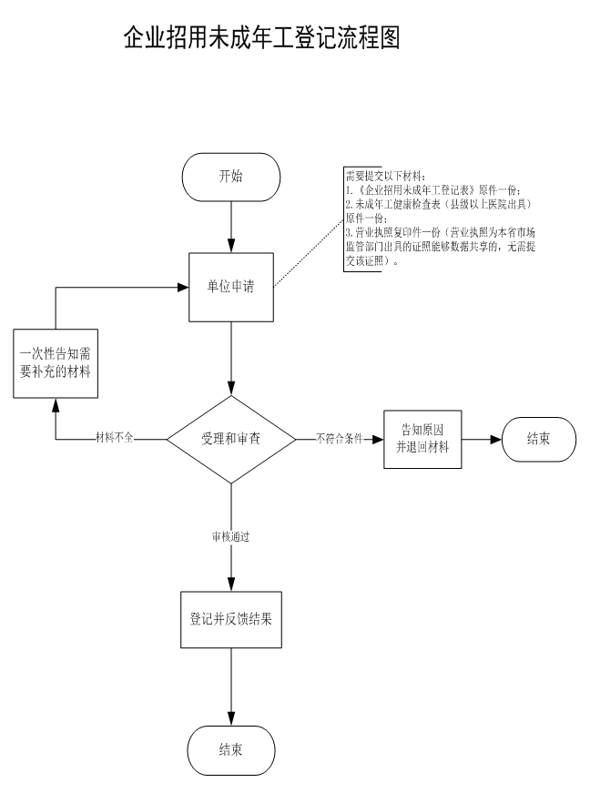

附录2 相关申请材料示范文本
材料空白表、示例表，请在“申请材料”中单独下载打印

附录3 常见问题解答
1、问题：
如何办理未成年人用工登记？
解答：企业直接到同级人力社保行政部门办理。

2、问题：
办理未成年人用工登记需要哪些材料？
解答：需要1、《企业招用未成年工登记表》原件一份；2、未成年工在县（市、区）级以上医院出具的健康检查表原件一份；3、营业执照复印件一份（通过数据共享由经办机构自行获取，申请人可不再提供）。
3、问题：
哪些单位需办理未成年工用工登记？
解答：凡招用16－18周岁未成年工的我市用人单位，需向企业工商登记地同级人力社保行政部门办理用工备案手续。

